BLUM | HÖCHST (A)

Viel Stauraum und kurze Wege
Worauf es bei der Küchenplanung ankommt.
Küchenkäufer achten in erster Linie auf ein ansprechendes Design, moderne Geräte und eine sinnvolle Anordnung von Spüle, Kochbereich und Schränken. Dabei würde sich gerade ein Blick hinter die Möbelfronten besonders lohnen.

Höchst, 08. Februar 2018 (tdx) – In der Küche fehlt es meist an ausreichendem Platz. So verwundert es auch nicht, dass ein Großteil der Küchenkäufer im Nachhinein feststellt, dass ihre neue Küche zu wenig Stauraum hat. Das liegt zum einen daran, dass schon bei der Planung der künftige Bedarf nicht ausreichend kalkuliert wird. Zum anderen geht durch falsche Dimensionierung, Anordnung und Einteilung von Schränken viel Raum verloren. Genau darauf haben sich Hersteller wie Blum spezialisiert. Sie bieten für Küchenschränke eine Reihe von Auszügen und Inneneinrichtungen an, mit denen Stauraum sinnvoll genutzt werden kann.

Keinen Stauraum mehr verschenken

Bestes Beispiel dafür ist der Platz unter der Spüle. In den meisten Küchen sind im Spülenunterschrank nur Mülleimer und Putzmittel untergebracht. Der obere Bereich ist fest verblendet. Blum hat hierfür eine u-förmige Schublade entwickelt. Sie spart zwar den Spüleneinsatz aus, macht aber den umliegenden Bereich nutzbar – beispielsweise für Gegenstände, die beim Abwasch oder am fließenden Wasser schnell griffbereit sein müssen. Danach verschwinden sie darin wieder und die Arbeitsfläche bleibt frei. Ähnlich praktisch sind besonders schmale Schränke. Die meisten Unterschränke gibt es nur in den üblichen Standardbreiten. So bleibt je nach Küchenform und Anordnung das Problem mit kleinen Lücken unter der Arbeitsplatte. Häufig werden sie nur verblendet, um den Platz dahinter optisch zu verschließen. Blum bietet hierzu Schrankelemente bereits ab 15 Zentimeter Breite an. Selbst in solch schmalen Auszügen ist noch genug Platz für Flaschen, Schneidbretter, Backbleche und Gewürze.

Vorräte an der richtigen Stelle

Einer der wichtigsten Küchenschränke ist der Vorratsschrank. In ihm sollte alles untergebracht sein, was im Kochalltag benötigt wird. An zentraler Position sorgt er für kurze Wege. Blum setzt dabei auf den sogenannten Space Tower, einen Hochschrank mit einzeln ausziehbaren Schubladen. Der Vorteil ist, dass man von drei Seiten aus bequem und übersichtlich auf alle Vorräte zugreifen kann. Dank eines Ordnungssystems mit individuellen Inneneinteilungen findet jedes Lebensmittel den richtigen Platz. Der Space Tower kann je nach Haushaltsgröße und Einkaufsgewohnheiten flexibel dimensioniert werden. Die kleine Single-Küche kann bereits mit einem 40 Zentimeter breiten Vorratsschrank auskommen, eine Großfamilie sollte eher eine Schrankbreite von 120 Zentimeter berücksichtigen.

Über Eck arbeiten

Befindet sich die Hauptarbeitsfläche einer Küche an einer Ecke, kann der darunter befindliche Stauraum mit einem eckförmigen Vollauszug, dem Space Corner von Blum, optimal genutzt werden. Darin untergebracht werden Küchenutensilien, die regelmäßig benötigt werden. Neben Alltagsprodukten, Töpfen und Pfannen können dies auch Messer und Arbeitsbestecke sein. Der Clou des Space Corner: Herkömmliche Schubladen und Schranktüren können bei einer Anordnung im 90 Grad Winkel leicht miteinander verkanten. Vollauszüge bringen den kompletten Schrankinhalt zum Vorschein. So hat man schnell alles übersichtlich zur Hand und muss nicht in die Schränke krabbeln, um den Topf in der hintersten Ecke zu erreichen.

Weitere Informationen sind online unter www.blum.com/ideas erhältlich.

Pressekontakt:
Julius Blum GmbH
Industriestraße 1
6973 Höchst
Österreich
www.blum.com

Ansprechpartner:
Yvonne Greussing
Tel: +43(0)5578-7052654
Fax: +43(0)5578-70544
E-Mail: yvonne.greussing@blum.com

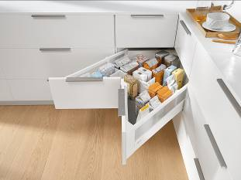
BU: Viel Stauraum bieten auch die Ecken einer Küche. Mit einem eckförmigen Vollauszug, dem Space Corner von Blum, kann dieser optimal genutzt werden. Darin untergebracht werden Küchenutensilien, die regelmäßig benötigt werden. Der Clou: Vollauszüge bringen den kompletten Schrankinhalt zum Vorschein. Bild: tdx/Blum

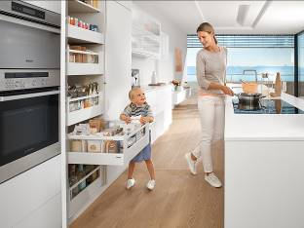
BU: Küchenarbeit besteht im Wesentlichen aus immer wiederkehrenden Abläufen. Es ist deshalb wichtig darauf zu achten, dass die Wege so kurz wie möglich sind und alles übersichtlich untergebracht ist, wo es benötigt wird. Bild: tdx/Blum

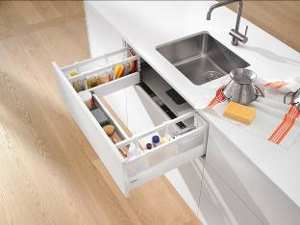
BU: Eine u-förmige Schublade für den Spülenunterschrank schafft neuen Stauraum dort, wo meistens nur Mülleimer und Putzmittel untergebracht werden. Sie spart zwar den Spüleneinsatz aus, macht aber den umliegenden Bereich nutzbar – beispielsweise für Gegenstände, die beim Abwasch oder am fließenden Wasser schnell griffbereit sein müssen. Bild: tdx/Blum

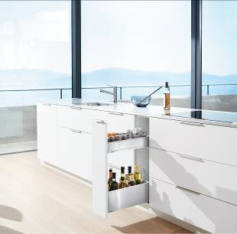
BU: Besonders schmale Schränke verhindern Lücken unter der Arbeitsplatte. Blum bietet hierzu Schrankelemente bereits ab 15 Zentimeter Breite an. Selbst in solch schmalen Auszügen ist noch genug Platz für Flaschen, Schneidbretter, Backbleche und Gewürze.
Bild: tdx/Blum
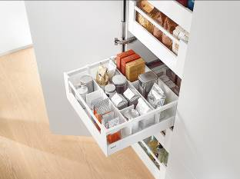
BU: Der Vorratsschrank soll alles unterbringen, was im Kochalltag benötigt wird. Blum setzt dabei auf den Space Tower, einen Hochschrank mit einzeln ausziehbaren Schubladen. Der Vorteil ist, dass man von drei Seiten aus bequem und übersichtlich auf alle Vorräte zugreifen kann. Dank eines Ordnungssystems mit individuellen Inneneinteilungen findet jedes Lebensmittel den richtigen Platz. Bild: tdx/Blum

